Разъяснения родителям (законным представителям) о предоставлении бесплатного питания в МБОУ СОШ №2
В соответствии с пунктом 2.2 «Обучающиеся первой смены обеспечиваются завтраком во вторую или третью перемены», пунктом 2.4. «Обучающиеся во вторую смену обеспечиваются обедом. Не допускается замена обеда завтраком» раздела 2 «Организация питания обучающихся в общеобразовательных организациях» Рекомендаций по организации питания обучающихся общеобразовательных организаций (методические рекомендации МР 2.4. 0179-20), а также пунктом 2.2. «Режим питания» раздела 2 «Принципы организации здорового питания» Родительского контроля за организацией горячего питания детей в общеобразовательных организациях (методические рекомендации 2.4.. 0180-20), утв. руководителем Федеральной службы по надзору в сфере защиты прав потребителей и благополучия человека, Главным государственным санитарным врачом РФ от 18.05.2020г,
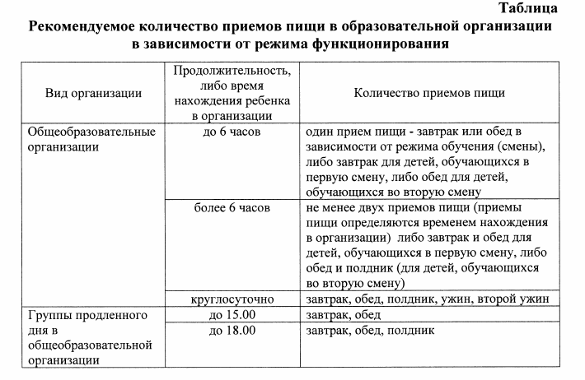поясняем следующее.
В МБОУ СОШ № 2 обучение 1 – 4 классов осуществляется в первую смену. Учебный процесс начинается в 9.00, заканчивается не позднее 13.30 (5 уроков), менее 6 часов. В соответствии с вышеуказанными методическими рекомендациями в школе предоставляется бесплатное питание для всех обучающихся – завтрак. Льготная категория обеспечивается завтраком и обедом, при предоставлении соответствующих документов.

